 | XVIII Seminário Nacional de Distribuição de Energia Elétrica  SENDI 2008 - 06 a 10 de outubro  Olinda - Pernambuco - Brasil

Lighting Design e Ergonomia da Luz Artificial:
O Impacto da Iluminação Pública Sobre a Cidade e Seus Usuários.

Ladjane Barros de Carvalho Vanderlei | Laura Bezerra Martins, PhD. | Luiz Onélio de Oliveira Vanderlei, M.Sc.
UFPE | UFPE | Citéluz
ladjanecarvalho@yahoo.com.br | lauramb@folha.com.br | Luizvanderlei.oli@citeluz.com

Palavras-chave
Iluminação pública
Ergonomia,
Usuário
Lighting Design

Resumo
O presente artigo deriva de uma pesquisa em andamento no Mestrado em Design da UFPE, cujo nascedouro foi marcado pela observação e detecção, a partir de uma extensa pesquisa exploratória, de algumas práticas projetuais em iluminação pública assertivas do ponto de vista ergonômico (estudo e adaptação do comportamento e reações do homem em relação ao ambiente) e de um grande número de projetos que não têm conseguido identificar e satisfazer a amplitude dos fatores presentes na complexa cena urbana concernentes à iluminação artificial.
De forma suplementar, verificou-se que o confronto entre os discursos do lighting design urbano e os pilares da ergonomia, tem revelado práticas dissonantes, hiatos e um viés tecnocêntrico em detrimento de uma abordagem mais humanística e focada na qualidade de vida urbana. Isto posto, objetiva-se apresentar os princípios que podem nortear as especificações de projetos de iluminação pública antropocentristas, no sentido de contribuir para a construção de ambiências favoráveis à satisfação e ao desempenho adequado das atividades humanas de locomoção, lazer e trabalho desenvolvidos no ambiente construído, especificamente, o ambiente externo de uso público noturno das cidades.

1. Introdução
O crescente fenômeno de urbanização da atualidade representa em escala mundial, uma ameaça à sustentabilidade e à qualidade da vida em cidades e países. O ano de 2006 registra na história, em termos percentuais, a fixação de 50% dos 6,5 bilhões de habitantes do planeta em áreas urbanas (KIRSHBAUM, 2006) A correlação com questões econômicas, sociais e ambientais explicita a importância da iluminação pública nas considerações do problema e justifica o lugar de destaque que a luz urbana assume nas plataformas políticas e governamentais, nas demandas dos habitantes e no imaginário popular.
Ao contrário da luz solar, cujas características são determinadas pela natureza, a luz artificial é intrinsecamente variável quanto à sua configuração e manipulação. A alteração da fonte luminosa, de sua posição, intensidade e cor oferece efeitos múltiplos com diferentes respostas sobre a percepção ambiental e o comportamento humano. Através dos seus componentes sensoriais, psicológicos e simbólicos, a luz provoca sensações que permitem qualificar a ambiência do espaço apreendido visualmente.
No ambiente urbano noturno, a percepção do cidadão sobre a sua cidade e o modo de representação que este estabelece com a mesma estão intrinsecamente associados ao desempenho da iluminação pública como elemento de acessibilidade ao espaço público e de qualificação dos espaços arquiteturais. Segundo LAVADINHO e PINI (2005), a iluminação pública possibilita a criação de uma nova cidade dentro da já existente; o ambiente iluminado se torna mais acessível, conveniente e atrativo podendo definir novas ambiências e diferentes condições de convívio. A forma como as cidades são iluminadas, seja a iluminação do sistema viário, seja a iluminação de embelezamento ou ainda a iluminação de áreas especiais como praças, parques e demais equipamentos públicos; interfere na qualidade de vida urbana e no sentimento coletivo de auto-estima dos cidadãos por sua cidade, por suas construções, por seus monumentos e por suas paisagens – seus pontos de referência.
Este artigo objetiva explorar e apresentar, por meio de algumas práticas elencados, os princípios que podem nortear especificações de projetos de iluminação pública antropocentristas tomando como referência os preceitos do design da luz e da ergonomia convergentes à iluminação púbica de modo a contribuir para a otimização do desempenho das atividades humanas nos espaços públicos noturnos através da qualificação e adequação da luz artificial às características físicas, cognitivas e psíquicas dos seus usuários e da criação (implementação) de cidades com atmosfera noturna mais amigável.

2. O desenvolvimento da iluminação pública e a consolidação do lighting design
Durante milênios, a simples chama foi a única fonte de luz artificial a serviço da humanidade com aplicações limitadas quanto ao uso público. A iluminação pública permanece praticamente inexistente até meados do século XVII quando surgem os primeiros “faróis” de azeite; lentamente aperfeiçoados. A intensificação da busca por uma iluminação de melhor qualidade e mais barata ocorreu mediante as pressões econômica e social da revolução industrial; uma sucessão de inventos deu origem a iluminação a gás e posteriormente a elétrica (FIELL, 2006). O século XIX foi marcado por uma paisagem altamente desenvolvida e dinâmica, propícia à experiência moderna e ao alinhamento entre a nova energia e a industrialização das cidades.
No campo da paisagem urbana, o predomínio do caráter econômico funcional sobre as inovações tecnológicas trouxe sérias implicações sobre os princípios de projeto arquitetônico e luminotécnico. A tendência do Movimento Moderno para a simplificação, para a nudez, provocou na arquitetura e na iluminação, a transferência do valor simbólico da forma para a matéria; numa atitude impositiva e intolerante ao meio. (MASCARÓ, 2006). A expressão máxima da modernidade, a divisão entre o pensamento e o sentimento, impedia a incorporação de aspectos sociais e humanos no uso da tecnologia; preocupava-se mais em como produzir uma luminária do que com a forma pela qual a luz iria incidir nos usuários. “A primeira metade do século XX termina com uma visão pessimista sobre a tecnologia e sua capacidade de resolver problemas humanos” (MASCARÓ, 2006).
De forma complementar, as concepções progressistas do modernismo pós-guerra e pós-revolução industrial, associadas à expansão dos transportes motorizados pós década de 60 impulsionaram por sua vez, um crescimento do sistema de iluminação disforme e pouco refinado. A eleição do automóvel como principal ator da vida urbana associada à iluminação pública predominantemente focada para a calha das ruas representou resultados desfavoráveis à sociabilização dos espaços públicos e à construção da identidade cultural das cidades; imprimindo marcas profundas no planejamento das cidades (VANDERLEI,2007).
Desde a invenção da lâmpada elétrica até os anos 70, as técnicas de iluminação pública pouco evoluíram e as funções que circunscreviam a especificação do ponto de iluminação eram basicamente as funções balizamento e segurança; as luminárias, as lâmpadas e os equipamentos tinham baixa eficiência energética e luminosa. A crise petrolífera dos anos 70 despertou a atenção para a natureza não renovável das fontes de energia mundiais utilizadas e suscitou um notável crescimento tecnológico: outras fontes começam a ser experimentadas, como as de halógeno, as fluorescentes e as de néon, bem como o desenvolvimento do primeiro diodo emissor de luz de aspecto visível (LED). Grandes avanços foram realizados no campo da visão e da percepção, base dos futuros projetos de iluminação, com importantes repercussões em temas específicos como a cor (MASCARÓ, 2006).
Do ponto de vista conjuntural, a libertação dos constrangimentos sociais que caracterizou os anos 60 e começo dos anos 70 gerou um amplo e vital corpo de pensamento e controvérsias propício às primeiras incursões sobre o pós-modernismo. A concepção acerca do lighting design é esboçada num momento de profundas mudanças estruturais e arquitetônicas em que a influência da iluminação artificial na percepção ambiental do ser humano conduz a um redirecionamento de procedimentos projetuais luminotécnicos com extensões além da estética, dos níveis de iluminação ou do consumo de energia. A consciência da diversidade e complexidade do espaço público irá impor uma postura multidisciplinar às práticas urbanas do lighting design como forma de entender, além das principais propriedades físicas e psicológicas da luz, as exigências espaciais, psíquicas e biológicas presentes na relação homem – atividade – ambiente.
Sob outro aspecto, o desenvolvimento do lighting design ocorre alinhado a uma tendência projetual mais livre e mais expressiva alicerçada por uma conjuntura econômica favorável do final dos anos 80 e pelo desenvolvimento de elementos técnicos extremamente sóbrios e compactos. Livres para explorar as implicações mais simbólicas da iluminação e da própria idéia desta como metáfora, acentua-se, a partir de meados dos anos 90, a busca por uma interatividade entre o design e a emoção com uma preocupação em explorar o potencial sensual e poético da iluminação (FIELL, 2006).
Na atualidade, as recentes conquistas na indústria da iluminação, particularmente na Europa, oferecem recursos tecnológicos e possibilidades de inovação sem precedentes. Nesta perspectiva, a implementação de planos diretores de iluminação pública (PDIP) estruturados por práticas urbanas de lighting design representa uma importante ferramenta para nortear ações e novidades tecnológicas (sistemas de telegestão, sistema dali, uso de tecnologias alternativas, etc.) de maneira global através de um processo contínuo de reflexão sobre a gestão e qualificação dos espaços urbanos.

3. Potencialidades da Luz
Durante muito tempo, o papel estritamente utilitário da iluminação pública encobriu potencialidades da luz referentes a elementos psicológicos e emocionais. A consolidação do ligthing design como uma disciplina técnica de resultado estético vinculada à percepção visual, favoreceu o destaque das principais características arquitetônicas do espaço e da sua vocação em promover o bem-estar. A influência da iluminação artificial na percepção ambiental do ser humano conduziu o lighting design a considerações além da estética, dos níveis de iluminação ou do consumo de energia. O conhecimento das principais propriedades – físicas e psicológicas da luz – no desencadeamento de soluções luminotécnicas e no estudo do lighting design permitiu a associação entre os sistemas visual, químico e biológico dos seres humanos e suas funções psicológicas, seus sentimentos e emoções diante dos estímulos visuais da luz.

4. Iluminação Pública & Visão Noturna
A iluminação pública é responsável, em conjunto com os demais elementos do ambiente urbano, pelo grau de segurança no que se refere ao tráfego de veículos e pedestres e à prevenção da criminalidade. O controle da situação existente nesses ambientes depende do nível de visibilidade disponível; sendo função da iluminação pública, a criação de pontos focais, a eliminação de pontos escuros ou de ofuscamento, a desobstrução de visuais e a identificação à distância segura de obstáculos e faixas de pedestres (VANDERLEI, 2007). Não obstante, diante da impossibilidade econômica das cidades de simular a luz diurna, a iluminação pública de vários países, a exemplo da Grã-Bretanha (Code of practice CP 1004: 1952), baseia-se no princípio da visão em silhueta ou da luminosidade da superfície das ruas; a solução consiste em garantir visualmente a identificação de qualquer objeto através da sua silhueta. (CULLEN, 1996).
Sob outro aspecto, além do grau de segurança necessário à visão noturna, questões relacionadas ao conforto lumínico são igualmente representativas ao ser humano na tarefa do olhar. A qualidade da fonte luminosa e a origem da luminosidade devem ser orientadas para a nitidez dos objetos sem a fadiga dos órgãos oculares. Insegurança, desconforto e irritação no uso dos espaços públicos à noite podem ser causados por ausência de iluminação, excesso ou ofuscamento respectivamente. No quesito acessibilidade, a correta sinalização dos obstáculos contidos nos espaços através de uma iluminação inclusiva contribui para a eliminação de barreiras lumínicas no deslocamento de pessoas, independente da condição visual que possuam. O tema é um dos objetivos da acessibilidade como fator de inclusão social (FRESTEIRO, 2005).
De forma complementar, a luz nas cidades desempenha um papel estrutural para a visão noturna do cidadão: o conforto lumínico relaciona-se diretamente com a qualidade da fonte luminosa e a origem da luminosidade. O reflexo e emissão da luz oriunda das luminárias dos sistemas de iluminação público e privado, quando não regulamentados, fazem com que a poluição luminosa seja tão ou mais desagradável do que a obscuridade. Neste sentido, O grau de ofuscamento e a relação de contrastes entre superfícies claras e escuras é tão importante quanto o espectro cromático da luz presente (SILVA, 2006 apud VANDERLEI, 2007). O tema é assunto de destaque na política urbana implementada no Chile (KIRSHBAUM, 2006) e na Europa (MIGUEZ, 2005).

5. Ambiências Simbólicas e Psicológicas Promovidas pela Luz
De acordo com MIGUEZ (2005) na iluminação da arquitetura e dos espaços urbanos, as características simbólicas da luz podem ser amplamente exploradas. De forma a exemplificar o seu pensamento, o autor destaca que a simples escolha de lâmpadas com uma determinada tonalidade e cor pode facilmente gerar associação às noções de calor e de frio pela maioria das pessoas. Assim como a falta de luz pode também ser considerada como um fator de insegurança onde o medo do cidadão se confunde com o medo da noite e o clarão da luz simboliza o refúgio, sendo muitas vezes identificada com o divino (Imagem 1).

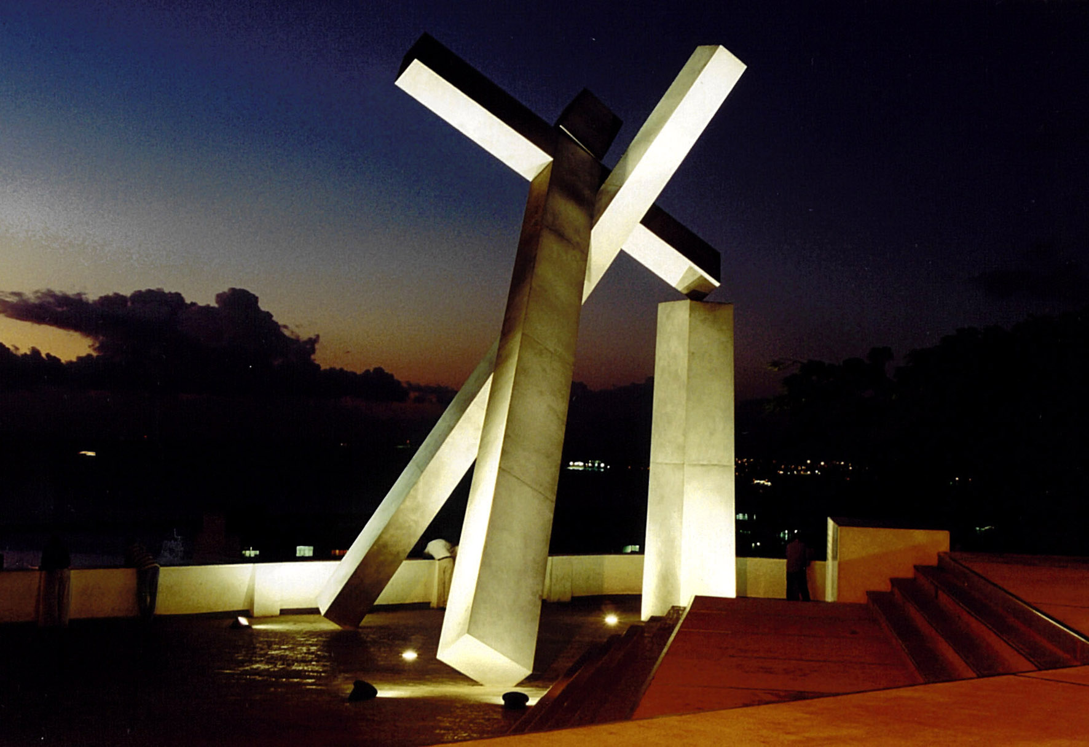
Imagem 1: Cruz Caída – Iluminação Pública Artística – Citéluz (2004)

Neste sentido, estudos realizados por CLARK (2004); ATKINS (1991) e SOARES (2006), a despeito do senso comum, sugerem que inexistem evidências concretas que suportem a hipótese de que uma iluminação pública eficaz reduza os registros de criminalidade. O que existe é uma redução da sensação do medo dos que trafegam pelas ruas mais bem iluminadas (PEPE, 2007).
As características simbólicas contemplam ainda uma associação metafórica da luz ao lúdico, à alegria e à surpresa através da participação de instituições ou redescoberta de ritos; restituindo a idéia de cerimônia, de fausto, de festa a exemplo das iluminações artificiais demandadas pelas cidades nos períodos de carnaval e natal.

6. A Iluminação como Linguagem Visual
As diferentes sensações visuais sugeridas pelo meio urbano são percebidas pelo observador através de um processo de seleção, organização e valorização de informações; a imagem da cidade passa a ser a resultante de um processo de causa e efeito entre observador e elementos observados. O planejamento de como o “objeto” se tornará visível irá envolver propósitos distintos e estárá intrinsecamente associado à atuação da luz no ambiente como suporte da percepção visual. Por ser o principal canal de informação do ser humano, a luz será responsável pela visibilidade da materialidade; é o que tornará a comunicação possível e também melhor ou pior (LIMA, 2005).
A iluminação ajuda-nos a ver e a conduzir o olhar de maneira a focalizar as atenções sobre lugares e coisas (BRONDANI, 2006). É através da cor da luz, de sua intensidade e de sua localização, que a iluminação atua como norteadora do fluxo no agenciamento dos ambientes urbanos; na percepção da organização e hierarquização das vias (VANDERLEI & MARTINS, 2007). A luz oferece a possibilidade de sublinhar um eixo, indicar uma direção, afirmar uma intenção. Com a iluminação é possível criar marcos luminosos, destacar perspectivas, reconhecer trajetórias e guiar o cidadão na cidade por meio da identificação dos elementos constituintes da malha urbana como vias subterrâneas, canais, linhas de ônibus ou de trem, etc. (MIGUEZ, 2005).
A iluminação pública estabelece, portanto, uma série de relações significativas no campo informacional com a imagem urbana; através de signos informativos (sinalética), auxilia na compreensão do conteúdo da imagem urbana: caminhos, limites, zonas, nós e marcos e na análise dos seus principais componentes: identidade, estrutura e significado.
Por outro lado, a invasão da cidade noturna por um feixe de sinais e informações no campo da iluminação pública, sejam através de soluções dinâmicas ou estáticas, variações do branco ou colorido, pode ser impressionantemente atrativo num sentido positivo, mas exige um uso criterioso sob o risco de resultar em “ruído visual” com superposições de um novo significado de espaços e estruturas que dificultam a leitura da cidade.

7. Iluminação Pública Inclusiva
No caso dos idosos, a fisiologia da visão revela uma maior sensibilidade às fontes de luz e à alteração dos índices de refração e coloração: a pessoa passa a enxergar de forma mais amarelada a partir dos 70 anos. Fundamentalmente, os idosos precisam que as fontes luminosas não sejam ofuscantes e principalmente de mais luz, de maior luminância que, conforme as recomendações da Sociedade de Engenharia de Iluminação Norte Americana (IESNA), se traduzem pelo dobro da necessidade visual. Experiências neste sentido têm curiosamente detectado comportamentos mais “nervosos” dos idosos e o desencadeamento de um processo existencial mais motivado em ambientes que reconstituem as condições luminotécnicas similares às da sua juventude (COSTA, 2006). A inclusão de tais considerações nos projetos luminotécnicos de espaços públicos de convivência com grande concentração de idosos, como parques e praças, favorece positivamente a consolidação de ambiências noturnas.

8. A Iluminação Pública e a Paisagem Urbana Noturna
A peremptória associação entre o desenho dos postes e luminárias e o desenho da luz artificial exige que os sistemas de iluminação pública, nas suas diversas situações, estejam integralmente harmonizados à vegetação, à arquitetura e ao equipamento urbano nos períodos diurno e noturno das cidades.
De acordo com (CULLEN, 1996), do ponto de vista físico, a preocupação com a paisagem urbana deve impor três exigências à iluminação pública: a unidade de escala (altura de montagem) onde se evita que uma rede chame atenção sobre si por sua altura e envergadura esmagadora ou ainda por ser demasiado tímida e insignificante; a unidade cinética onde a atenção ao caráter estático dos recintos urbanos, particularmente os de caráter histórico, pode ser alterada pelo envolvimento dos monumentos ao tipo de movimento transmitido pelas redes elétricas em disposições axiais ou lineares; e por último o rigor na pureza da paisagem onde a impossibilidade de conciliar uma rede ortodoxa (posteamento + luminárias) com as características de um determinado espaço impõe soluções específicas na forma de integração da iluminação pública às características locais.
Não obstante, a contigüidade de equipamentos em conflito com usos vizinhos, como anúncios luminosos junto a apartamentos, postos de abastecimento com iluminação inadequada, campos esportivos; são situações que igualmente representam um desequilíbrio da paisagem noturna. Nestes casos, o excesso de energia luminosa pode ser tão ou mais perturbador do que a obscuridade. Mesmo sendo conseqüência inevitável do reflexo e emissão da luz oriunda das luminárias dos sistemas de iluminação pública e privado sobre diversos materiais e superfícies do recinto urbano, quando não regulamentada; (...) a poluição luminosa interfere na visão do céu noturno e paralelamente representa um desperdício energético além de ser responsável pela chamada luz intrusa (...), (SILVA, 2006). Este tema assume posição de destaque na política urbana implementada no Chile (KIRSHBAUM, 2006).
No entanto entre opiniões de especialistas e textos normativos, na prática, a paisagem urbana noturna é construída de forma desordenada; o que se observa é a pouca convergência e alinhamento entre a iluminação pública e o planejamento do espaço urbano. Na maioria das cidades brasileiras, a iluminação pública ainda encontra-se restrita a ações pontuais desvinculada de iniciativas conceituais ou urbanísticas: poucas cidades possuem um plano diretor de iluminação pública (MIGUEZ, 2005).

9. Proposta de Análise Qualitativa de Práticas Projetuais em Iluminação Pública:
A tabela 1 enumera o conjunto de critérios abordados neste artigo e cria um gradiente de avaliação para cada uma das situações elencadas a seguir:

Tabela 1
Avaliação
CRITÉRIO | BOM/ÓTIMO | REGULAR | RUIM
1 Resultado Estético / Compatibilidade c/ a Paisagem
2 Promoção de Identificação / Percepção Visual
3 Sinalética / Assecibilidade
4 Conforto Lumínico / Temperatura de Cor
5 Ofuscamento
6 Segurança voltada ao pedestre
7 Grau de contraste
8 Iliuminação Inclusiva

9.1 Praia de Iracema – Fortaleza – Ceará (Brasil):

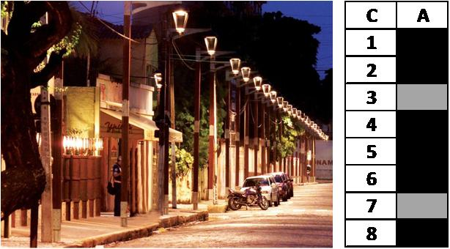
Imagem 2: Iluminação Pública – Citéluz (2004)

9.2 Ville d’Evreux - France:

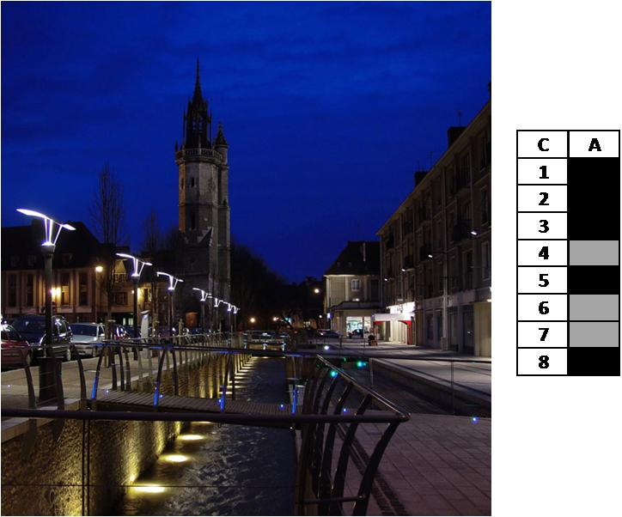
Imagem 3: Iluminação Pública – Vanderlei (2007)

9.3 Rua da Moeda – Recife – Pernambuco (Brasil)

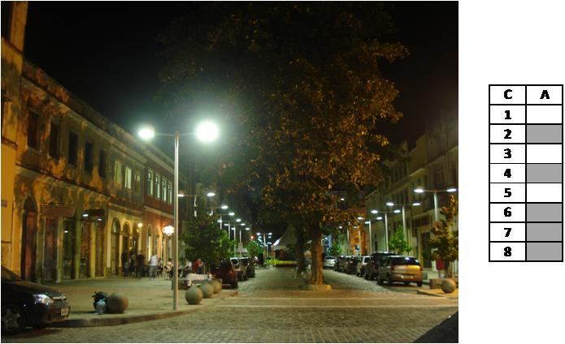
Imagem 4: Iluminação Pública – Vanderlei (2008)
9.4 Zona costeira cidade de Split – Croácia

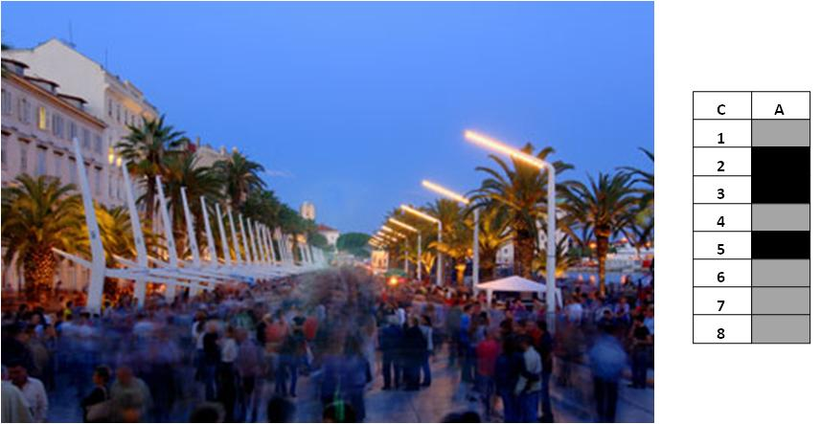
Imagem 5: Projeto Iluminação Pública com LED´s – Schreder (2007)

9.5 Faixa de Pedestre Iluminada – São Paulo – SP (Brasil)

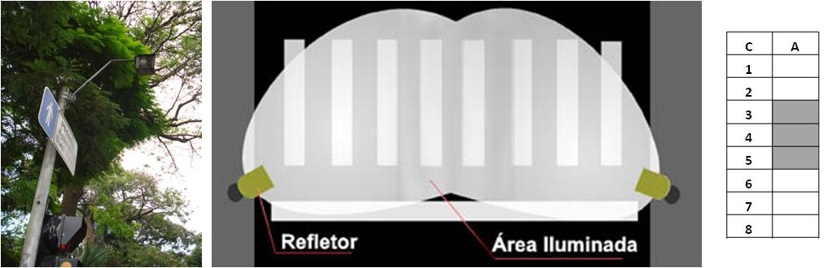
Imagem 6: Faixa de Pedestres no Ibirapuera – Vanderlei (2008)

9.6 Faixa de Pedestre Iluminada – São Paulo – SP (Brasil)

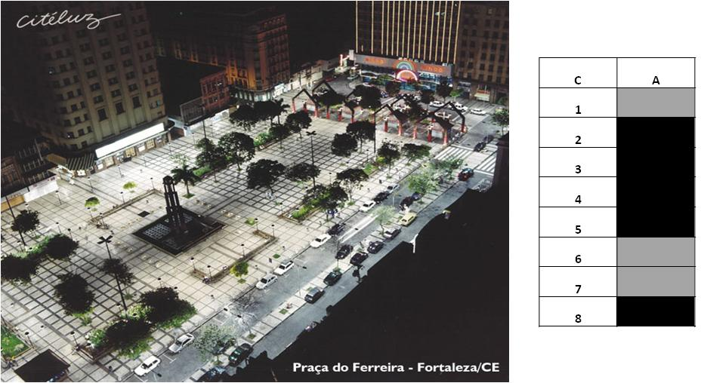
Imagem 7: Praça do Ferreira – Citéluz (2005)

10. Conclusões
A busca por alternativas e soluções à agudização da queda da qualidade de vida urbana associada, entre outros fatores, ao incremento do crescimento e complexidade das grandes cidades, faz com que a iluminação pública seja pensada além da demanda de projetos isolados de praças, monumentos, ruas e avenidas e sim, como um instrumento de reafirmação da identidade da cidade e reflexo do modo de viver, pensar e sentir da população.
Sem perder de vista o fato de que dificilmente uma ação é capaz de abranger a amplitude dos fatores presentes na complexa cena urbana, a incumbência de integrar num único ponto de luz, soluções de iluminação pública alinhadas aos vários pilares que alicerçam a luz urbana como instrumento de acessibilidade e sustentabilidade da qualidade de vida e do desenvolvimento econômico de uma região; exige do Lighting Design uma visão sistêmica da cidade enquanto ambiente construído, bem como, conhecimento técnico e sensibilidade para alcançar o efeito plástico da arquitetura da luz. Trata-se afinal de realçar o sentido de lugar por meio de um “plano visual” em escala urbana onde seja possível a qualificação da imagem noturna da cidade sobre os seus usuários e a disseminação da cultura da luz como elemento positivo de transformação; haja vista a influência da iluminação pública no cotidiano das pessoas.
Neste sentido, o desenvolvimento de planos diretores de iluminação pública em parceria com práticas urbanas de lighting design tem, entre outros objetivos, a criação (implementação) de um ambiente urbano noturno que não seja simplesmente bem organizado e funcional, mas também poético e simbólico; com uma visão mais antropocêntrica e menos tecnocêntrica onde o sentido de tecnologia e eficientização não sejam exógenos ao ser humano no amplo atendimento de suas necessidades.
Dentre a pluralidade de atribuições que a iluminação pública (IP) desempenha na gestão urbana, experiências nacionais e estrangeiras, como foi demonstrado brevemente nos exemplos citados neste trabalho, destacam a fecundidade da associação entre a luz e o design na requalificação dos espaços públicos. No entanto, a recente evolução das técnicas de projeto para iluminação urbana e dos equipamentos de iluminação publica denotam muitos hiatos e dissonâncias nas normatizações, nas práticas, nos entendimentos, nas prioridades e na própria formação intelectual dos profissionais.
As questões suscitadas, bem como a metrificação estatística dos fatores qualitativos abordados merecem um aprofundamento muito maior do que a discussão proposta neste artigo. Contudo, percebe-se na pequena amostra de práticas urbanas de lighting design, que não há um discurso projetual uníssono convergente a ações voltado para a qualidade de vida citadina.

11. Referências Bibliográficas

ATKINS, S. (1991) – The Influence of Street Lighting on Crime and Fear of Crime –Home Office Crime Prevention Unit, Londres – 59p.

BRONDANI, Sergio Antonio. (2006) – A Percepção da Luz Artificial no interior de ambientes edificados (tese) – UFSC, Florianópolis –

CULLEN, Gordon. Paisagem Urbana, São Paulo, Edições 70, 1996.

CLARK, B. A. J. (2002) – Outdoor Lighting an Crime, Part 1: Little or no Benefit – Astronomical Society of Victoria, Australia – disponível em http://www.asv.org.au (acesso em 20/08/2007)

FIELL, Charlote – 1000 Candeeiros de 1878 à a atualidade. Taschen. Londres, 2006.

FRESTEIRO, Rosalia holzschuch. Iluminação Inclusiva – Como eliminar Barreiras Lumínicas,Lume Arquitetura, no 87 – julho 2005. pg. 58 -66, RJ.

KIRSCHBAUM, Carlos. – Impactos Ambientales y Sociales del Alumbrado Publico – Universidad Nacional de Tucumán, Argentina

LAVADINHO, S. & PINI, G. - Development Duráble, Mobilité Douce et Sante en Milieu Urbain Université de la Mobilité (GENEVE). (2005)

LIMA et al, Maria L. C. de. (2002) – Evolução de homicídios por área geográfica em Pernambuco entre 1980 e 1998 – Rev. Saúde Pública vol. no.4, São Paulo, agosto de 2002.

MASCARÓ, L. (org). (2006) - Iluminação do Espaço Urbano. Masquatro Editora, Porto Alegre.

MIGUEZ, José Canosa. A iluminação da Arquitetura e Seu Impacto Sobre a Cidade – City Beautification, Lume Arquitetura, no 19 – abril/maio 2005. pg. 04-08, RJ.

PEPE, A. (2007) The Beach Cities in Los Angeles: An Analysis of the Walkability and Bikability of Two Major Beach Communities in the Los Angeles Area. Doctoral Program in Information Science. University of California, Los Angeles disponível em: http://lab.spa.ucla.edu/~7pepe/final.doc (acesso em 02/09/2007).

SILVA, F. L. Iluminação Pública no Brasil: Aspectos Energéticos e Institucionais (COPPE/UFRJ) Programa de Planejamento Energético, 2006 - Dissertação – Universidade Federal do Rio de Janeiro.

SOARES, M.A.S.C. (2006) – Iluminação Pública e Criminalidade – Cemig, artigo Sendi 2006 – 6p.

SZABO, Ladislao. Iluminação contemporânea – Efeitos Luminosos para O Design Arquitetônico,Lume Arquitetura, no 25 – abril/maio 2007. pg. 34-38, RJ.

VANDERLEI, L. Onélio. (2007) – Gestão Completa e Sustentável da Iluminação Urbana. Seminário de Arquitetura e Urbanismo – Faculdade Esuda – Recife/PE disponível em: www.esuda.com.br/coord/arq/artigos/Citeluz-PalestraGestao%20iluminacao.pdf.

VANDERLEI, Ladjane C. MARTINS, Laura. VANDERLEI, L. Onélio. (2007) – Iluminação Urbana e Caminhabilidade Noturna: uma discussão sobre o Papel da Luz Artificial como Elemento de Acessibilidade ao Espaço Público. Encontro Nacional de Ergonomia do Ambiente Contruído. Anais. Recife/PE.

